СОДЕРЖАНИЕ

ВВЕДЕНИЕ 3
ОСНОВНАЯ ЧАСТЬ 5
1 Структура и принципы работы отдела информационных технологий, бюро разработки информационных систем 5
2. Обзор программного обеспечения и задач, решаемых с помощью САПР на предприятии 7
2.1 Разработка программного обеспечения 7
2.2 Обзор задач решаемых с помощью САПР на предприятии 9
3 Постановка задачи индивидуального задания 14
4 Математическая модель поставленной задачи 14
5 Разработка программного продукта для решения поставленной задачи 15
5.1 Описание пользовательского интерфейса 15
5.2 Методика работы программы 17
ЗАКЛЮЧЕНИЕ 20
СПИСОК ИСПОЛЬЗОВАННОЙ ЛИТЕРАТУРЫ 21
Приложение А 22

ВВЕДЕНИЕ

Барановичский станкостроительный завод БСЗ ЗАО "Атлант" включает два производства. Одно, единичное - станкостроительное, выпускающее станки и автоматические линии, второе - массовое, производство компрессоров к бытовым холодильникам.
Необходимость разработки системы качества на предприятии БСЗ ЗАО "Атлант" было вызвано появлением рыночных отношений, когда интересы потребителя выходят на первый план. В июне 1997 г. завод был аттестован национальной системой сертификации РБ и получил аттестат производства.
В сентябре 1997 г. Барановичскому заводу был вручен сертификат Национальной системы сертификации Республики Беларусь, удостоверяющей, что система качества производства компрессоров соответствует требованиям стандарта СТБ ИСО 9002. Показатели качества готовой продукции существенно улучшены, значительно повысилась надежность выпускаемых компрессоров и реле. Проведение внутренних проверок системы качества, как собственной оценки системы, помогает подразделениям своевременно выявить и устранить несоответствия.
Основными направлениями деятельности предприятия являются:
-производство компрессоров для бытовых холодильников и морозильников;
-производство автоматических линий, станков, нестандартного оборудования, поковок, штамповок, сварных металлоконструкций, чугунного литья;
-производство специального технологического оборудования, оргоснастки и инструмента для оснащения производств по выпуску товаров народного потребления и т.д.
Основными иностранными потребителями продукции станкостроительного производства являются: Германия, Польша, Россия. В основном оборудование производится для удовлетворения нужд на внутреннем рынке республики Беларусь. Основными иностранными потребителями дальнего зарубежья продукции компрессорного производства являются: Польша, Болгария, Чехия. Небольшими партиями поставляются компрессора в Иран, Израиль, Литву и т.д.; ближнего зарубежья - Казахстан, Молдова, Узбекистан, Украина, Кыргызстан, Россия (основной партнер).
Устойчивое финансовое состояние предприятия, действующего в рыночной экономике, может быть обеспечено при условии выпуска и реализации продукции, соответствующей динамично меняющемуся спросу потребителей, что приводит к ухудшению или улучшению сбыта продукции и, как следствие, к изменению сложившейся структуры доходов и затрат.
Реализация продукции - заключительная стадия кругооборота средств субъекта хозяйствования. От величины реализации продукции зависят результаты финансово-хозяйственной деятельности.
Теперь Барановичский станкостроительный завод АО «Атлант» - предприятие многопрофильного назначения, продукция которого находит потребителей и пользуется спросом. На сегодняшний день на заводе производят компрессоры, автоматические линии, специальные станки, оснастку, сварные металлоконструкции, штамповки, чугунное литье, товары народного потребления.
Станкостроительный завод – одно из стабильных предприятий города по всем технико-экономическим показателям, решению социальных проблем.

ОСНОВНАЯ ЧАСТЬ

1 Структура и принципы работы отдела информационных технологий, бюро разработки информационных систем

Основными принципами организации работ ОИТ являются:
а) формализация и стандартизация работ;
б) координация работы с информацией всех подразделений завода;
в) тесное сотрудничество разработчиков и заказчиков на всех этапах разработки;
г) обучение пользователей работе на ПК и работе с программами, ими используемыми.
Основными задачами ОИТ являются:
а) разработка, внедрение и постоянное совершенствование информационной системы завода, предоставление подразделениям завода по их запросам необходимой информации из глобальной сети Интернет и обеспечение электронных коммуникаций;
б) обеспечение защиты и сохранности информационных ресурсов завода;
в) обеспечение работоспособности и развития информационной сети;
г) обеспечение своевременного сбора и автоматизированной обработки производствено-экономической и инженерно-технической информации. Выдача руководству и структурным подразделениям завода необходимой информации о технологической подготовке производства и производственно-хозяйственной деятельности завода;
д) обеспечение завода средствами вычислительной техники и механизации управленческого труда. Заключение договоров на поставку СВТ. Распределение этих средств между подразделениями завода, внедрение и техническое обслуживание указанных средств;
е) согласование и контроль за исполнением заключенных договоров на разработку программного обеспечения для подразделений завода. Участие в приемке ПО.
Организация работ бюро разработки информационных систем.
1 Анализ информационных потоков на заводе.
Обследование подразделений завода осуществляется согласно плану работы отдела ИТ, при возникновении необходимости такого обследования. По данным обследования разрабатываются рекомендации по дальнейшей автоматизации обследуемой службы.
2 Планирование развития информационной системы завода.
Перспективное планирование и планирование развития информационной системы (ИС) завода производится на основании обследования подразделений завода, служебных записок от подразделений завода, а также с учетом достижений в области информационных технологий.
3 Администрирование объектов баз данных (создание, изменение структуры, ликвидация):
3.1 Объекты баз создаются программистами отдела и администратором СУБД Oracle.
3.2 В случае создания и изменения объектов БД, либо ликвидации объектов БД в процессе эксплуатации программы разработчик программы должен создать заявку в программе «Журнал администрирования».
3.3 Для обеспечения учета пользователей и предоставления им прав на программы, работающие с СУБД Oracle используется программа «Администратор приложений для СУБД Oracle».
4 Обеспечение сохранности информации длительного хранения. Резервное копирование.
5 Администрирование локальной вычислительной сети завода
Администрирование ЛВС производится программой NVADMIN. В данной программе ведется структура подразделений завода, объединенных в ЛВС, создается база пользователей ЛВС, выдаются права на доступ к информации ЛВС.
6 Системная поддержка существующих и внедряемых программно-технических комплексов осуществляется в следующем порядке:
а) на новый персональный компьютер устанавливается операционная система, необходимая службе, в которую устанавливается данный компьютер и комплекс антивирусных программ.
б) мероприятия по защите ПК от разрушающего действия программ-вирусов.
в) в ходе эксплуатации из-за некорректной работы пользователя, поломки компьютера и т.п. может возникнуть необходимость переустановки ОС или ПС.

2. Обзор программного обеспечения и задач, решаемых с помощью САПР на предприятии

2.1 Разработка программного обеспечения

ПО на конкретную задачу подразделения-заказчика разрабатывается программистами отдела в соответствии с ТЗ, представленным подразделением-заказчиком или разработанным совместно с ОИТ. Основная часть ПО - текст программы может состоять из текстов нескольких подпрограмм или самостоятельных программ, объединенных в комплекс. Текст программ составляется на исходном алгоритмическом языке с помощью современных языков программирования, приемлемых для использования на имеющихся ПК. При этом набор алгоритмических языков программирования, а также ОС, используемых на заводе, может постоянно расширяться, дополняться в связи с разработкой новых, более совершенных СВТ и ОС. Для разработки программ на алгоритмическом языке “ Power Builder” рекомендуется использовать программный модуль «Каркас для разработки приложений на Power Builder». После разработки и отладки ПО, а также проверки его работы в ходе испытаний (опытной эксплуатации) исходный текст программы оформляется как программный документ. Вся документация по программе регистрируется в журнале регистрации программной документации. Краткое описание функций программы приводится в документе "Описание программы". Порядок работы пользователя с разработанным программным средством оформляется в документе "Руководство по эксплуатации". По окончании разработки программной документации разрабатывается спецификация по программным документам.
Во время проведения опытной эксплуатации проверяются все возможные режимы работы программы, устраняются возможные ошибки, происходит знакомство пользователя с «Руководством по эксплуатации», происходит корректировка программ и программной документации по результатам испытаний. При завершении опытной эксплуатации оформляется акт внедрения программы в промышленную эксплуатацию. Обучение пользователя работе с программой осуществляется по «Методике индивидуального обучения пользователей», кроме программ общего пользования (базы Lotus Notes, Internet Explorer). Руководство по эксплуатации для программ собственной разработки хранится в электронном виде в программе Lotus Notes и может быть распечатано. Результатом внедрения является акт внедрения программы в промышленную эксплуатацию, подписанный всеми членами комиссии, проверяющей работу программы во время опытной эксплуатации.
При изменении расчетов или выявлении ошибок, не обнаруженных во время опытной эксплуатации, а также при необходимости доработки программ в связи с появлением новых функций задачи, в том числе новых выходных документов, подразделение оформляет служебную записку на доработку ПО в ОИТ на имя начальника ОИТ или, в случае значительных изменений в существующей программе, оформляет ТЗ на разработку новой программы.

2.2 Обзор задач решаемых с помощью САПР на предприятии

Системы автоматизированного проектирования (CAD-системы) позволяют осуществлять черчение и конструирование различных механизмов. По уровню сложности подразделяются:
– простые (простые построения, вопросы компоновки решает человек).
– полуавтоматические (имеют библиотеку стандартных примитивов и объектов).
– сложные (имеют выход на расчёт и обеспечивают многочисленные сервисные функции).
На БСЗ ЗАО «Атлант» существует две разновидности САПР: технологические и конструкторские. Технологические САПР: автоматизированное рабочее место (АРМ) технолога заготовительного производства, АРМ технолога кузнечного производства, картотека унифицированных деталей (для массового производства), система TECHCARD (механообработка) и система управления подготовкой производства и производством Omega Production.
Программа «АРМ технолога заготовительного производства» разработана для компьютерного проектирования технологических процессов (ТП) заготовительного производства на основании чертежа детали.
Программа предназначена для выполнения следующих функций:
– проектирование ТП;
– печать ТП;
– формирование накладных и оплатных документов;
– функций администратора баз данных (БД);
– инсталляция системы;
– выбор деталей из заказа;
– отчет о разработанных ТП;
– технологический процесс в БД;
– архив ТП по деталям.
Основные назначения программы состоят в следующем: автоматизированное проектирование ТП, повышение оперативности получения информации по ТП, улучшение взаимодействия отдела главного технолога (ОГТ) с другими подразделениями завода, получение достоверной информации о технологическом процессе.
В соответствии с назначением и целью разработки программное обеспечение предусматривает выполнение следующих функций:
1) обработку исходных документов:
– технологический чертеж детали;
– график заказа.
2) формирование и печать документов:
– маршрутная карта ТП;
– накладные документы;
– оплатные документы;
– отчет о разработанных ТП.
- предоставление сервиса:
– связь с задачей “Расцеховка заказов и печать производственных ведомостей”;
– связь с задачей “Трудоемкость по технологическим операциям”;
– просмотр различных нормативных справочников.
Программа «АРМ технолога кузнечного производства» предназначена для автоматизированного проектирования технологических процессов ковки в условиях мелкосерийного производства. За основу взят Государственный стандарт Союза ССР "Поковки из углеродистой и легированной стали изготавливаемые свободной ковкой на молотах". Программа предназначена для выполнения следующих функций:
– проектирование ТП и оснастки;
– печать ТП и оснастки;
– формирование накладных и оплатных документов;
– функций администратора баз данных (БД);
– инсталляция системы.
Основные назначения программы состоят в следующем: автоматизированное проектирование ТП ковки и оснастки, повышение оперативности получения информации по ТП, улучшение взаимодействия отдела главного технолога (ОГТ) с другими подразделениями завода, получение достоверной информации о технологическом процессе.
Программа «Картотека унифицированных деталей (для массового производства)» предназначена для компьютерного учета технологических процессов (ТП) унифицированных детали.
Программа предназначена для выполнения следующих функций:
– ввод унифицированных технологических процессов;
– автоматическое формирование отчетов;
– предоставление сервисных функций.
Основные назначения программы состоят в следующем: ведение картотеки унифицированных ТП, повышение оперативности получения информации по ТП, улучшение взаимодействия отдела главного технолога (ОГТ) с другими подразделениями завода, получение достоверной информации о технологическом процессе.
Система TECHCARD предназначена для комплексной автоматизации технологической подготовки производства на машиностроительных, приборостроительных и любых других предприятиях, использующих в производстве продукции различные виды работ и, соответственно, проектирующих комплекты технологической документации.
Система TECHCARD позволяет:
– создавать любые новые и редактировать имеющиеся формы бланков технологической документации;
– включать в состав одного бланка текста и графических изображений;
– управлять оформлением и выводом на печать документов;
– осуществлять поддержку нескольких видов производства;
– сопровождать базу данных для различных видов производства с возможностью графической иллюстрации классификаторов, справочников и сценариев;
– создавать и сопровождать технологические таблицы и формулы для их последующего использования и автоматизированных расчетов при проектировании технологических процессов;
– создавать графические библиотеки типовых элементов (техпроцессов), стандартных нормализованных деталей с обеспечением редактирования любых текстовых полей из базы данных;
– создавать расцеховочный маршрут на обработку изделия;
– проектировать технологий процесс обработки детали в диалоговом режиме с расчетом заготовок, режимов обработки и нормированием для различных видов производств, используя базу данных, типовые техпроцессы, формулы и таблицы;
– оперативно настраивать вид и состав комплекта технологических документов для различных видов производства;
– обеспечить вход в систему по паролю; назначать права доступа каждому пользователю, работающему с системой;
– обеспечить взаимосвязь с системой ведения архива конструкторской документации SEARCH для организации и ведения архива технологических документов.
В состав базы данных TECHCARD входят:
– базы данных средств технологического оснащения (оборудование, приспособления, режущий, вспомогательный и измерительный инструмент);
– базы данных по основным и вспомогательным материалам, сортаменту и видам заготовок;
– классификатор технологических операций и типовых переходов с описанием параметров и сценариями на разные виды производства;
– информационно-справочные данные для заполнения параметров операционной технологии;
– базы знаний по режимам резания и режимам обработки ;
– базы знаний по нормированию.
SEARCH 7 представляет собой систему ведения корпоративного масштабируемого архива технической документации на основе промышленных СУБД Oracle, MS SQL Server или InterBase. Система поставляется как в сетевом многопользовательском варианте, так и в однопользовательском варианте для работы на одной машине.
Search 7 является корпоративной системой ведения архива документации предприятия, БД изделия и связей между ними, а также системой ведения документооборота предприятия. В силу этого БД Search накапливает огромное количество информации, необходимой для различных служб предприятия. При этом Search является оболочкой, объединяющей различные программы, которые эту информацию создают и обрабатывают.
Существуют различные способы получения информации из Search:
– непосредственно из БД Search с помощью языка SQL. Для этого в разделе приводится описание основных таблиц Search и связей между ними;
– используя функции Search API, которые не только позволяют получать нужную информацию из Search, но также заносить в БД Search свою информацию и модифицировать имеющиеся там данные;
– для более быстрого получения необходимой информации можно вызвать процедуры, хранимые в БД Search;
– с каждым параметром документа можно связать свою программу для редактирования значений параметра или просмотра связанной с ним информации.
Все разработки в конструкторских бюро производятся в двух САПР: AutoCAD и SolidWorks.

3 Постановка задачи индивидуального задания

Необходимо создать приложение в Delphi 7, которое позволило бы решить следующую задачу: при изменении списка должностных лиц (т.е. фамилии и соответствующего ей идентификатора) реализовать автоматическое обновление основной таблицы, в которой содержатся изменяемые поля.
Исходными данными для решения поставленной задачи имеется две заполненные таблицы формата .dbf (kis.dbf содержит 9243 записей, а kis_oldd.dbf – 413 записей).

4 Математическая модель поставленной задачи

В-первую очередь создадим логическую и физическую модели имеющейся базы данных в программном инструменте Power Designer Data Architect (рисунок 4.1 и рисунок 4.2). Данный процесс идентифицирует и организовывает информацию, требуемую системой и помогающую захватить всю пользовательскую информацию способом, упрощающим анализ и классификацию. Это приводит к логической модели, которую можно трансформировать в функциональную физическую схему базы данных.

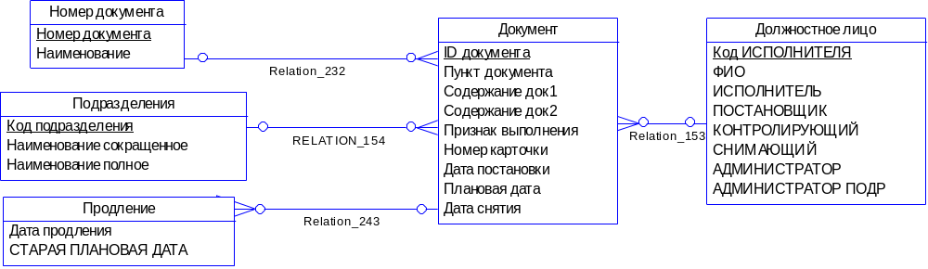
Рисунок 4.1 – Логическая модель данных

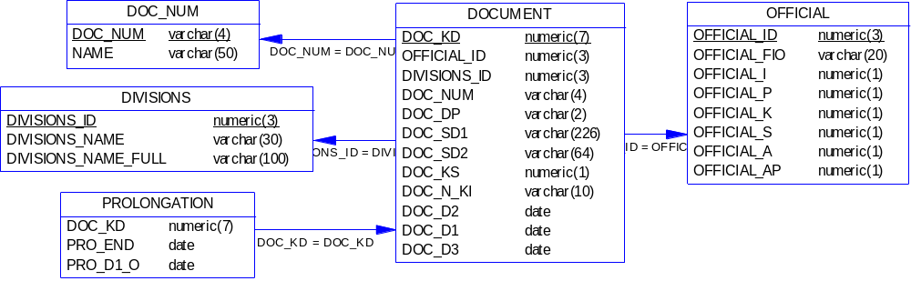
Рисунок 4.2 – Физическая модель данных

На следующем этапе необходимо определиться с выбором СУБД. Системы управления базой данных – это комплекс программных средств, предназначенных для создания структуры новой базы, наполнение ее содержимым, редактирования содержимого и визуализации информации. В качестве такого объекта выдираем СУБД Microsoft Access 2003. В ней импортируем имеющиеся две таблицы, сохранив их в формате mdb. Далее с помощью запросов создаем таблицы, которые будут в дальнейшем использоваться при создании приложения в Delphi.

5 Разработка программного продукта для решения поставленной задачи

5.1 Описание пользовательского интерфейса

В программе нам понадобятся компоненты для доступа к данным. Разместим их в отдельном модуле данных (DtModule), чтобы эти компоненты не загромождали основное окно (Рисунок 5.1).

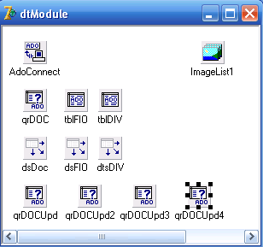
Рисунок 5.1 – Используемые компоненты для доступа к данным

Клиентское приложение состоит из нескольких форм, каждая из которых отвечает за свою определенную область работы.
Основная (главная) форма является управляющей (Рисунок 5.2). Она содержит меню, с помощью которого можно обратиться к различным данным (таблицам, справочниками и т.п.). За это отвечает компонент TMainMenu. Так же здесь находится сетка (таблица), которая отображает данные о документах (код, номер, пункт, содержание документа, различные даты и т.д). Отображением сетки занимается компонент TDBGrid.

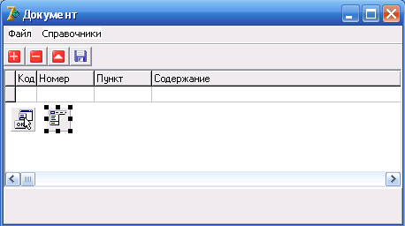
ТMainMenu
Рисунок 5.2 – Окно главной формы

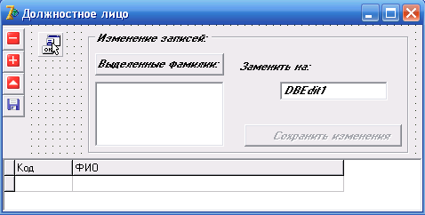
Рисунок 5.3 – Справочник должностных лиц

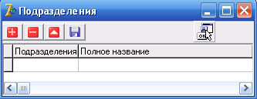
Рисунок 5.4 – Справочник подразделений

5.2 Методика работы программы

При запуске приложения на выполнение заполняется главная форма:

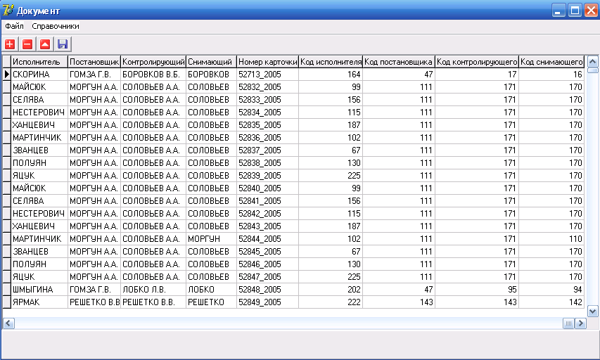
Рисунок 5.5 – Данные о документах
Далее вызываем справочник должностных лиц и продемонстрируем его работу. Например, нам необходимо заменить фамилии Солвовьев, Солвьев, Соловьев, Соловьев А.А. и Соловьев Э на фамилию Соловьев А.А. Для этого выделяем вышеперечисленные фамилии, удерживая клавишу Ctrl. При нажатии кнопки «Выделенные фамилии» они появляются на компоненте TListBox. В поле «Заменить на:» вводим необходимую фамилию (Рисунок 5.6).

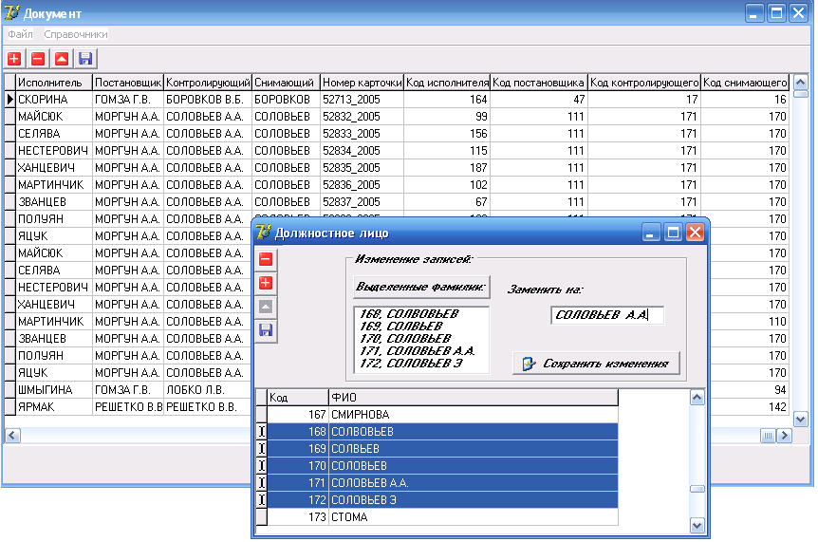
Рисунок 5.6 – Изменение записей

После нажатия на кнопку «Сохранить изменения» появляется окно на подтверждение редактирования записей (Рисунок 5.7).

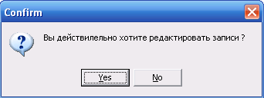
Рисунок 5.7 – Окно на подтверждение редактирования
После нажатия на «Yes» в справочнике должностных лиц видим как изменились данные (Рисунок 5.8)

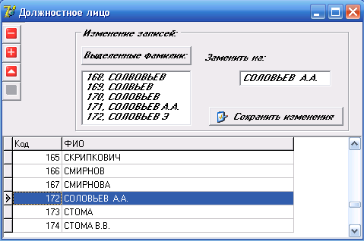
Рисунок 5.8 – Справочник должностных лиц после редактирования

На рисунке 5.9 можно увидеть как автоматически изменились данные, после того, как произошло редактирование записей в справочнике должных лиц.

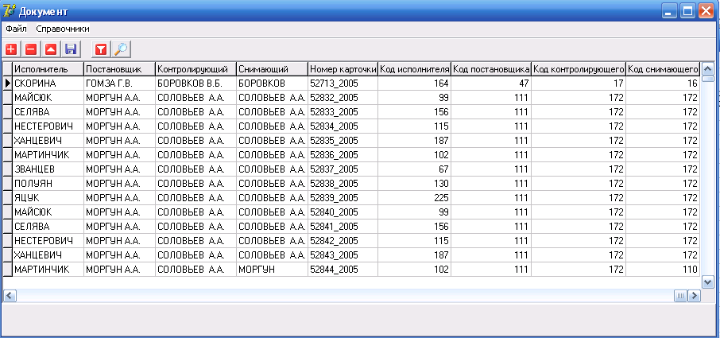
Рисунок 5.9 – Изменение данных в главной таблице

ЗАКЛЮЧЕНИЕ

В течение практики был собран необходимый для отчета материал и выполнено индивидуальное задание, целью которого было приобретение практический умений и навыков работы с программами, используемыми на БСЗ ЗАО «Атлант».
В итоге были достигнуты все поставленные задачи и цели. Анализируя работу программного продукта можно сделать вывод, что программа разработана в соответствии с предъявленными к ней требованиями. Для получения достигнутого результата мы проделали следующую работу:
- построили логическую и физическую модели базы данных в программном инструменте Power Designer Data Architect;
- создали таблицы в СУБД Microsoft Access 2003;
- создали приложение в среде программирования Delphi 7;
- провели работу данного проекта;

В результате проведенной работы:
– ознакомились с системами автоматизированного проектирования и другими программными средствами, имеющимся на предприятии;
– изучили задачи, решаемые с помощью САПР, АСУ на предприятии;
– изучили возможность автоматизации графических работ;
– ознакомились с методами автоматизации проектирования программного обеспечения САПР;
– выполнили индивидуальное задание;
– оформили отчет.

СПИСОК ИСПОЛЬЗОВАННОЙ ЛИТЕРАТУРЫ

1 Delphi 7 / Под общ. Ред. А.Д. Хомоненко. – СПб.:БХВ-Петербург, 2004. – 1216 с.: ил.
2 Search 7.0: Рук. администратора/Авт.-разраб. А.В.Щебетов и др. – Мн.: Репринт, 2003. – 198 с.
3 TECHCARD: Версия 4.2: Рук. пользователя/Авт.-разраб. А.М. Куприянчик и др. – Мн.: Репринт, 2001. – 260 с.
4 Виноградова И.М., Наранович О.И. Программа технологической практики. – Барановичи: РИО БарГУ 2007г.
5 Дейт К.Дж. Введение в системы баз данных / К.Дж.Дейт – М.: Вильямс, 2001.
6 Корнеев В.В. Базы данных. Интеллектуальная обработка информации/ В.В. Корнеев (и др.) – М.: Лори, 2001
7 Фаронов В.В. Программирование баз данных в Delphi 7: Учебный курс. – СПб.: Питер, 2006. – 459с.: ил.

Приложение А

